TRƯỜNG THCS THỊ TRẤN VĂN ĐIỂN TỔ CHỨC THÀNH CÔNG ĐH CHI ĐỘI NĂM HỌC 2022 - 2023
Thực hiện chương trình công tác Đội và phong trào thiếu nhi năm học 2022 - 2023, 43 Chi đội của Liên đội trường THCS Thị trấn Văn Điển đã tổ chức đại hội chi đội thành công rực rỡ. Những ý nghĩa quan trọng trong năm học 2022 - 2023 là điều kiện thuận lợi để các chi đội tiếp tục phát triển đi lên với chủ đề năm học.
“Thiếu nhi Thủ đô
Làm nghìn việc tốt
Tiến bước lên Đoàn”
Đại hội Chi đội diễn ra trong bầu không khí trang trọng, đúng quy định và đúng điều lệ Đội TNTP Hồ Chí Minh; đảm bảo đúng tiến độ, thời gian và nội dung đầy đủ.
Đến dự đại hội Chi đội của 43 lớp có các thầy, cô giáo, BGH Nhà trường cùng toàn thể 43 giáo viên chủ nhiệm các khối lớp.
Tại Đại hội, các Đội viên đã thống nhất thông qua báo cáo tổng kết hoạt động Đội năm học 2021 – 2022. Đại hội cũng đã thông qua dự thảo phương hướng hoạt động Đội nhiệm kỳ 2022 – 2023, đồng thời nhất trí bầu ra 3 bạn tiêu biểu có số phiếu cao nhất từ 5 bạn trong danh sách đề cử vào Ban chỉ huy Chi đội.
Sau một thời gian làm việc nghiêm túc với không khí khẩn trương và tích cực, các đại biểu và học sinh tham dự đã có nhiều ý kiến đóng góp cho bản dự thảo phương hướng công tác Đội nhiệm kỳ mới. Rất nhiểu ý kiến thiết thực đã được đưa ra nhằm xây dựng phương hướng, hoàn thành chỉ tiêu, nhiệm vụ chung trong kế hoạch năm học 2022 – 2023 của các Chi đội.
Có thể nói, Đại hội Chi đội lớp năm nay các khối lớp đã diễn ra nghiêm túc, trang trọng và tràn đầy tinh thần quyết tâm hoàn thành tốt mục tiêu và nhiệm vụ đã đề ra. Đại hội Chi đội của các lớp đã khép lại trong niềm vui, niềm tự hào và hân hoan của các bạn đội viên. Mong rằng trong năm học 2022 - 2023, 43/43 chi đội trong Liên đội trường THCS Thị trấn Văn Điển luôn hoàn thành xuất sắc nhiệm vụ được giao và đạt được những mục tiêu mà mỗi Chi đội đề ra.
Xin chúc mừng tập thể 43 lớp đã tổ chức Đại hội thành công tốt đẹp! Chúc các Chi đội trong Liên đội trường THCS Thị trấn Văn Điển sẽ hoàn thành tốt nhiệm vụ của mình trong nhiệm kỳ 2022 – 2023.
Dưới đây là một số hình ảnh các chi đội tổ chức Đại hội chi đội, nhiệm kỳ năm học 2022 - 2023:
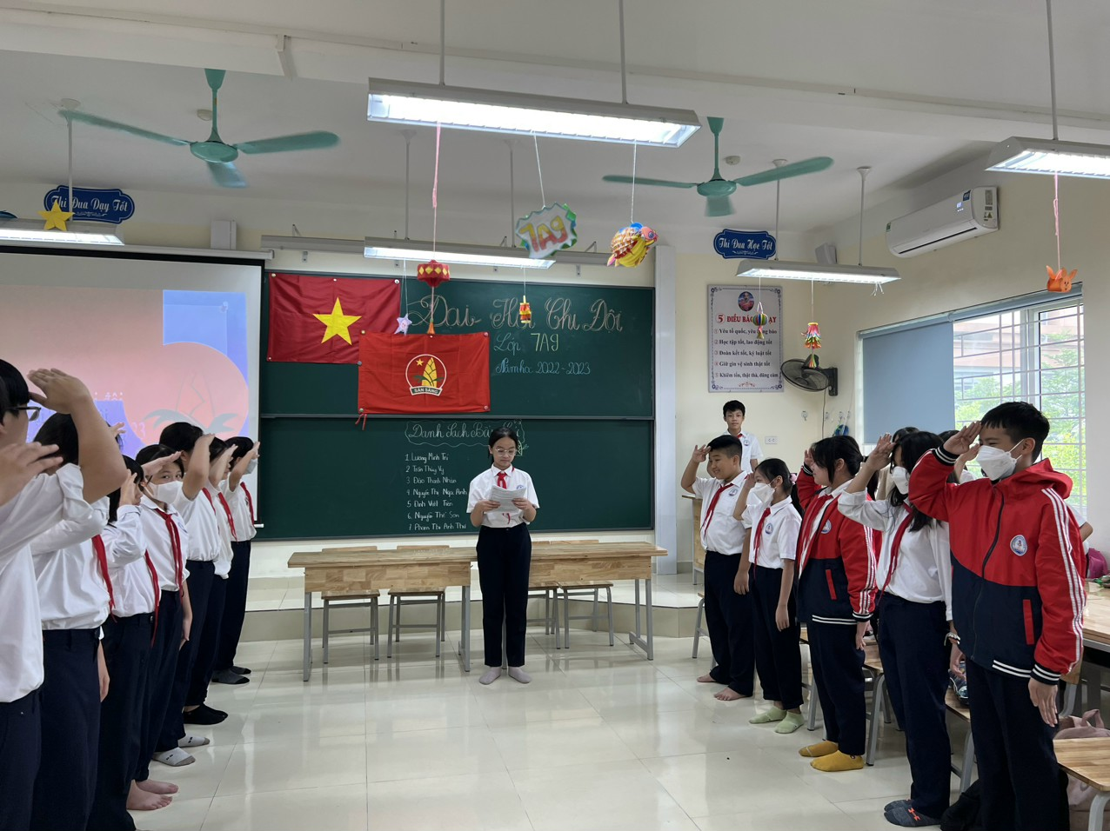
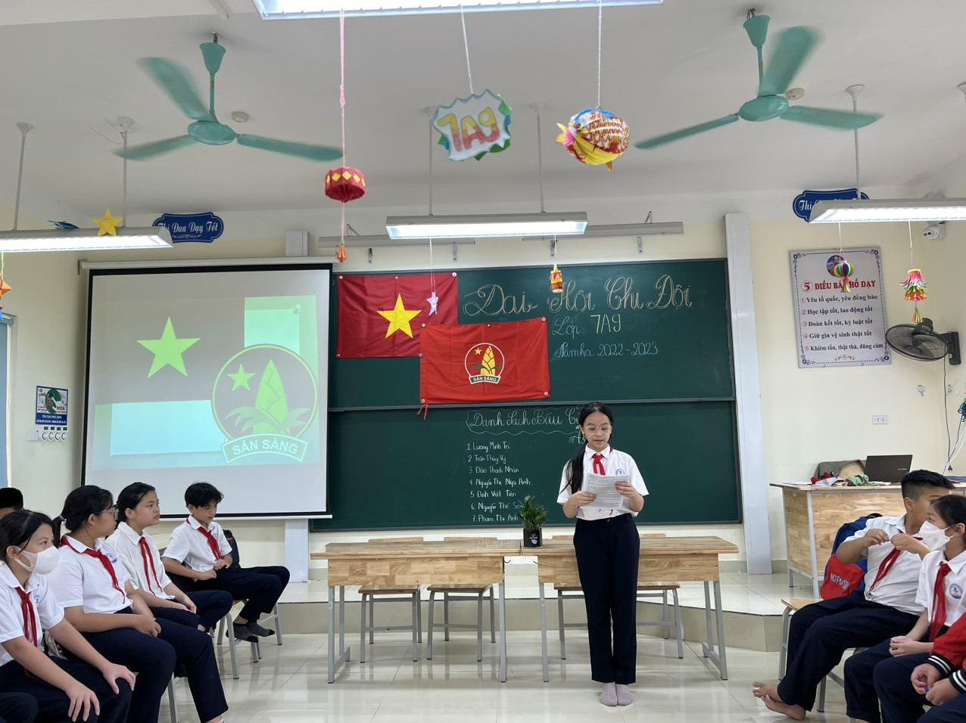

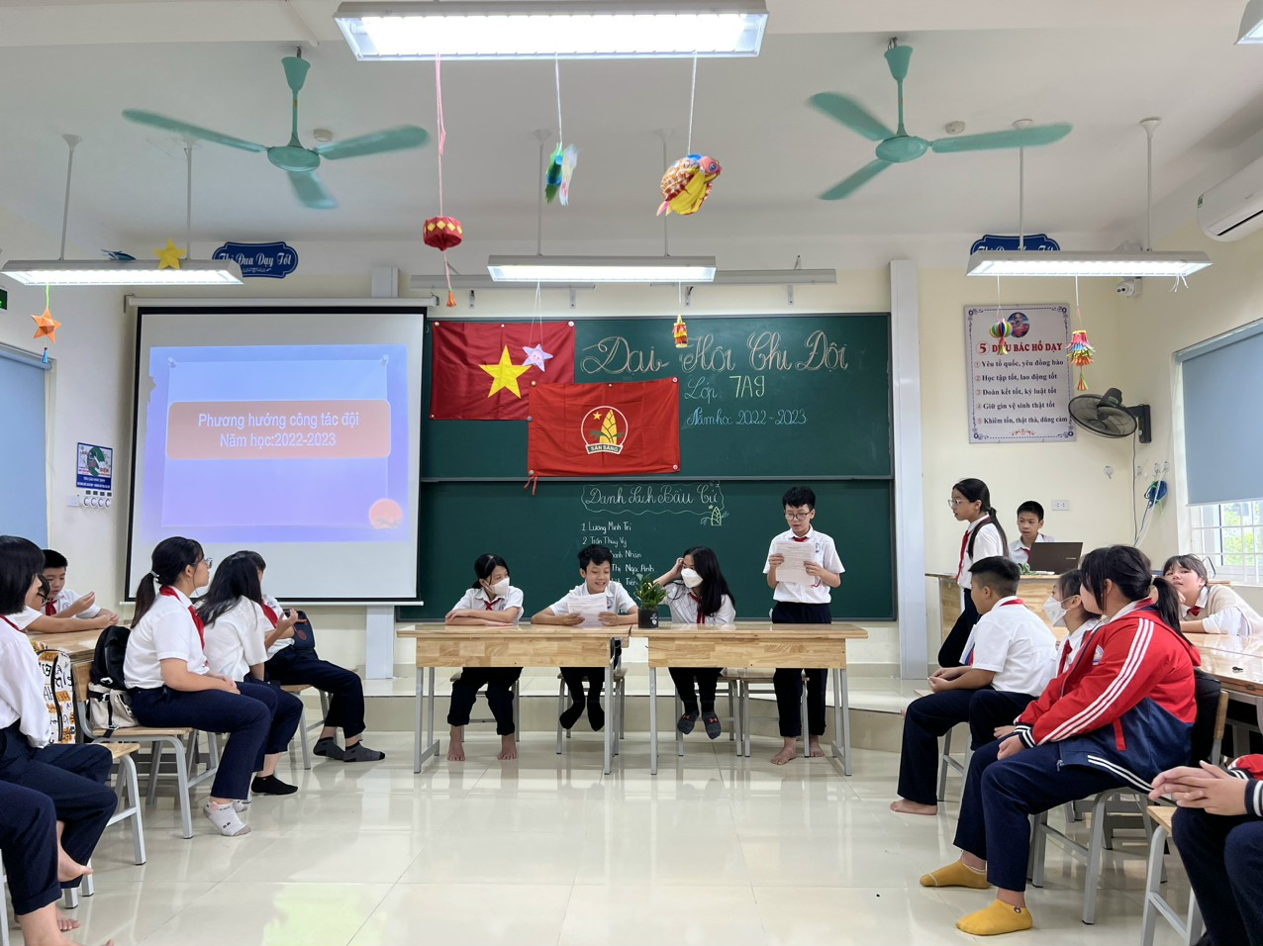
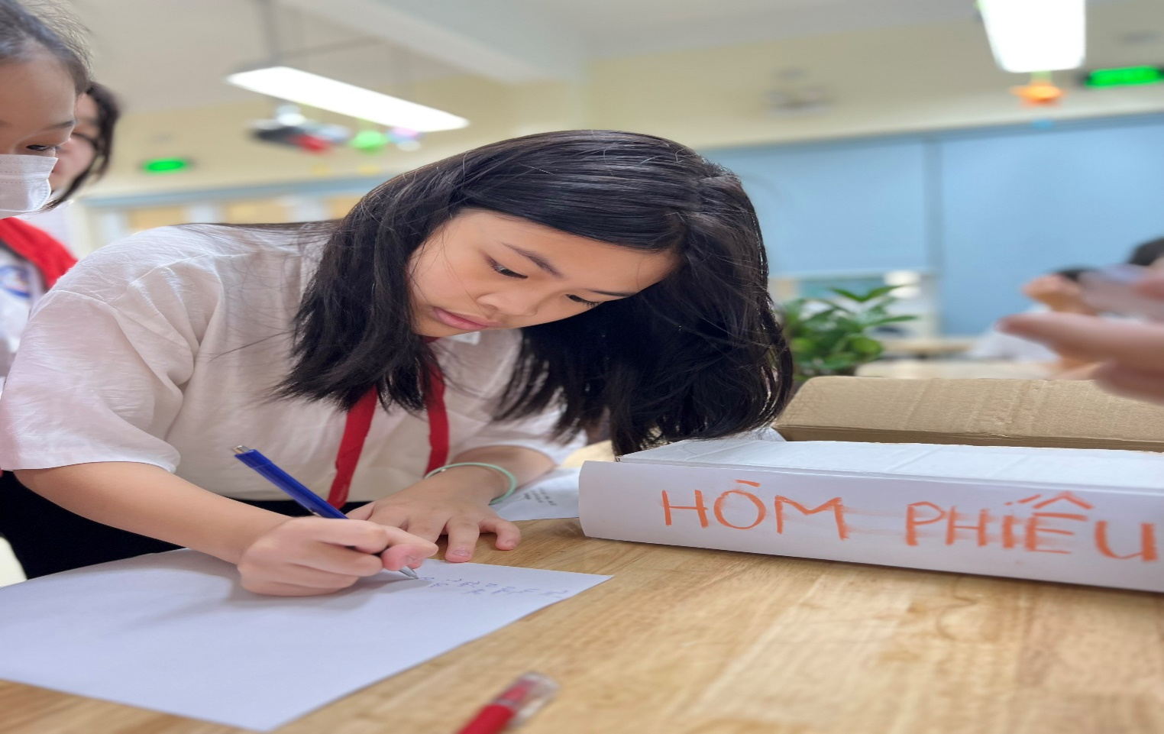
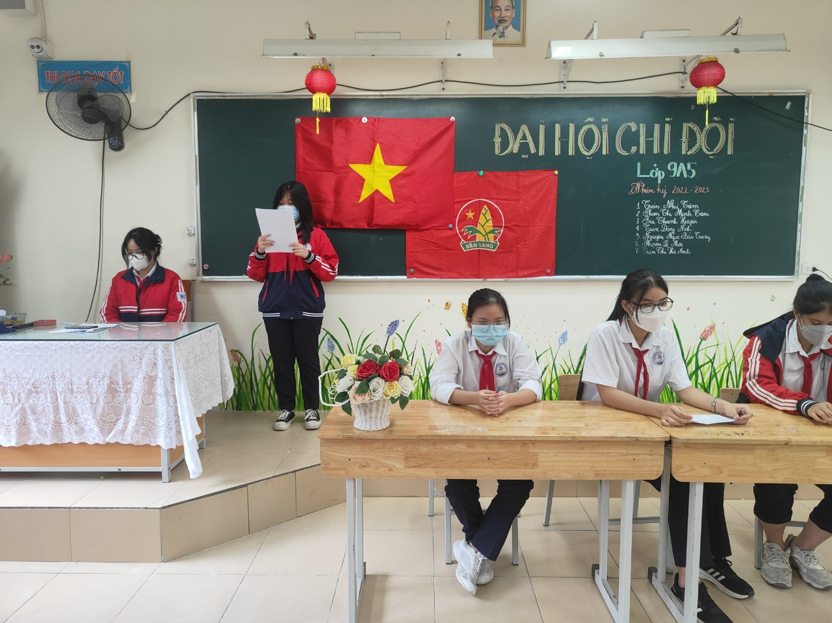
Thực hiện: Nguyễn Thị Trâm

